KOORDINUOTO INSTITUCIJŲ ATSAKO Į SMURTĄ ARTIMOJE APLINKOJE ALGORTIMAS

Algoritmo sąvokos
Koordinuoto institucijų atsako į smurtą artimoje aplinkoje algoritmas (toliau: algoritmas) – tai savivaldybėje veikiančių institucijų/ organizacijų/ įstaigų nuostatų, veiksmų sekos ir tarpinstitucinio koordinavimo aprašas.
Algoritmo tikslas – užtikrinti asmens nukentėjusio nuo smurto artimoje aplinkoje saugumą.
Šio algoritmo kontekste, smurtas artimoje aplinkoje suprantamas kaip prievartinė asmens kontrolė. Smurtautojas manipuliuoja auka, taikydamas įvairias bauginimo, grasinimo, šantažo strategijas ir pasitelkdamas ekonominį bei seksualinį smurtą. Fizinis smurtas yra kraštutinė prievartinės kontrolės išraiška.
Nukentėjęs asmuo - nukentėjęs nuo smurto artimoje aplinkoje suaugęs asmuo arba vaikas, įskaitant tuos atvejus, kai vaikas yra liudininkas arba gyvena aplinkoje, kurioje buvo smurtauta.
Dokumente naudojami trumpiniai:
AV - Atvejo vadybos funkcijas atliekanti institucija
BPC - Bendros pagalbos centras
SKPC - Specializuotos kompleksinės pagalbos centras
SPĮ - Sveikatos priežiūros įstaigos
UĮ - Ugdymo įstaigos
VTAS - Valstybės vaiko teisių apsaugos ir įvaikinimo tarnybos teritorinis skyrius

Algoritmo paskirtis
- Įgalinti sistemingą ir nuoseklų įvairių žinybų/ institucijų/ organizacijų darbo koordinavimą siekiant bendro tikslo - nukentėjusiųjų nuo smurto artimoje aplinkoje saugumo.
- Užtikrinti ir palengvinti prieigą prie pagalbos ir paslaugų nuo smurto artimoje aplinkoje nukentėjusiems asmenims.
- Suderinti prevencijos ir intervencijos veiksmus.

Algoritmo įgyvendinimo principai
- Į nukentėjusiuosius orientuotas požiūris: algoritme dalyvaujantys paslaugų teikėjai pirmenybę teikia nukentėjusio asmens teisėms ir poreikiams.
- Konfidencialumas: algoritme dalyvaujančios institucijos/ organizacijos/ žinybos vadovaujasi konfidencialumo principu.
- Partnerystė: dalyvavimas algoritme reiškia bendradarbiavimą ir susijusių institucijų/ organizacijų/ žinybų veiksmų derinimą ir bendro tikslo siekimą.
- Dalyvavimu pagrįstas valdymas: algoritme numatytos intervencijos ir nukreipimo taisyklės bei prevencijos veiksmų planavimas, įgyvendinimas, stebėsena ir vertinimas, turėtų būti rengiami dalyvaujant visiems komandos nariams, įskaitant nukentėjusiuosius nuo smurto artimoje aplinkoje (jei taikytina).
- Atskaitomybė: visos algoritme dalyvaujančios institucijos/ organizacijos/ žinybos turi užtikrinti darbuotojų atskaitomybę, kad būtų laikomasi sutartų taisyklių ir pagrindinių darbo principų.
- Tvarumas: nuoseklus algoritmo susitarimų laikymasis nepaisant politinių pokyčių ar personalo kaitos/ motyvacijos stokos.

Algoritmo dalyviai
Algoritmo dalyviai skirstomi į pagrindinius ir gretutinius.

Pagrindiniai algoritmo dalyviai
- Policija: Pagrindinė institucija atsakinga už smurto artimoje aplinkoje užkardymą.
- Vaiko teisių apsaugos skyrius (VTAS): Pagrindinė institucija ginanti vaiko teises smurto artimoje aplinkoje atvejais.
- Specializuotos kompleksinės pagalbos centras (SKPC): Pagrindinė pagalbos nukentėjusiam nuo smurto artimoje aplinkoje asmeniui koordinavimo institucija, kai dirbama su vaikų neturinčiomis šeimomis. Kai dirbama su vaikų turinčiomis šeimomis - pagrindinė institucija, atstovaujanti suaugusiojo nukentėjusio asmens interesus.
- Įstaiga, atliekanti atvejo vadybos funkciją: Pagrindinė pagalbos nukentėjusiems nuo smurto artimoje aplinkoje koordinavimo institucija, kai dirbama su vaikų turinčiomis šeimomis.

Gretutiniai algoritmo dalyviai
- Savivaldybės administracijos paskirtas asmuo
- Ugdymo įstaigos
- Pedagoginė psichologinė tarnyba / Švietimo pagalbos tarnyba
- Sveikatos priežiūros įstaigos
- Probacijos tarnyba

Detalesnis pagrindinių ir gretutinių algoritmo dalyvių funkcijų aprašymas Priede Nr. 1.

Pranešimas apie smurtą artimoje aplinkoje

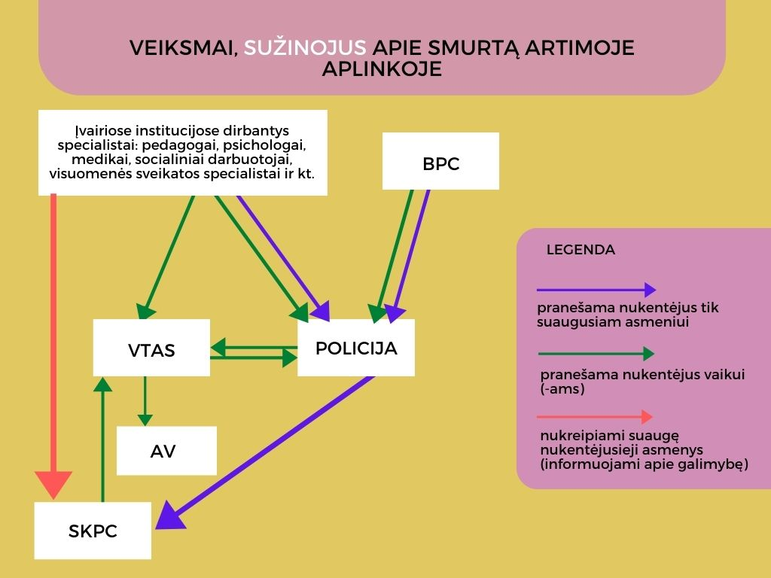

Galimai vykstantį ar įvykusi smurtą artimoje aplinkoje gali pastebėti arba apie jį sužinoti skirtingose institucijose dirbantys specialistai (pavyzdžiui, mokytojai, psichologai, medikai, socialiniai darbuotojai, visuomenės sveikatos specialistai, bendruomenės pareigūnai, vaikų dienos centrų darbuotojai ir kt.) Net ir menkas įtarimas apie smurtą artimoje aplinkoje vertas rimto dėmesio.

Sužinoję apie galimai įvykusį smurtą artimoje aplinkoje, visi algoritmo dalyviai ir skirtingose institucijose dirbantys specialistai:

- Informuoja:
- policiją (įtarus, kad smurtautojas ketina panaudoti arba naudoja prievartą);
- VTAS (įtarus, kad vaikas nukentėjo nuo smurto artimoje aplinkoje).
- Nukreipia į SKPC (asmenį galimai patiriantį (patyrusį) smurtą artimoje aplinkoje).

Gavus pranešimą apie galimai įvykusį smurtą artimoje aplinkoje:
- Policijos pareigūnai vyksta į įvykio vietą. Jei nukentėjo vaikai, policijos budėtojas nedelsdamas telefonu susisiekia su Valstybės vaiko teisių apsaugos ir įvaikinimo tarnybos prie Socialinės apsaugos ir darbo ministerijos koordinatoriumi ir perduoda informaciją arba nedelsdamas kreipiasi į VTAS el. paštu. Taip pat perduoda informaciją SKPC.
- VTAS, gavęs informaciją, atvyksta į įvykio vietą per 1 val. , įvertina vaiko situaciją, imasi priemonių užtikrinti jo(s) saugumą, esant poreikiui, inicijuoja atvejo vadybos procesą.
- SKPC kontaktuoja ir palaiko ryšį su nukentėjusiu suaugusiu asmeniu, teikia specializuotą kompleksinę pagalbą.
- Atvejo vadybos funkciją atliekanti institucija kontaktuoja ir palaiko ryšį su nukentėjusiais, teikia kompleksinę pagalbą.

Keitimasis informacija, susijusia su smurtu artimoje aplinkoje

Algoritme dalyvaujančios institucijos vadovaujasi LR asmens duomenų teisinės apsaugos įstatymu bei kitais LR teisės aktais, todėl asmens duomenis gali atskleisti ir perduoti tik tiems subjektams, kurie įstatymų numatyta tvarka turi teisę juos gauti.

Siekdamos atlikti smurto artimoje aplinkoje atvejų tyrimą, užtikrinti nukentėjusių nuo smurto artimoje aplinkoje asmenų saugumą ir suteikti veiksmingą koordinuotą pagalbą jiems institucijos / organizacijos / įstaigos turi dalintis konfidencialia informacija.

Paveikslėlyje pavaizduotos pagrindinės ir gretutinės apsikeitimo informacija institucijos.
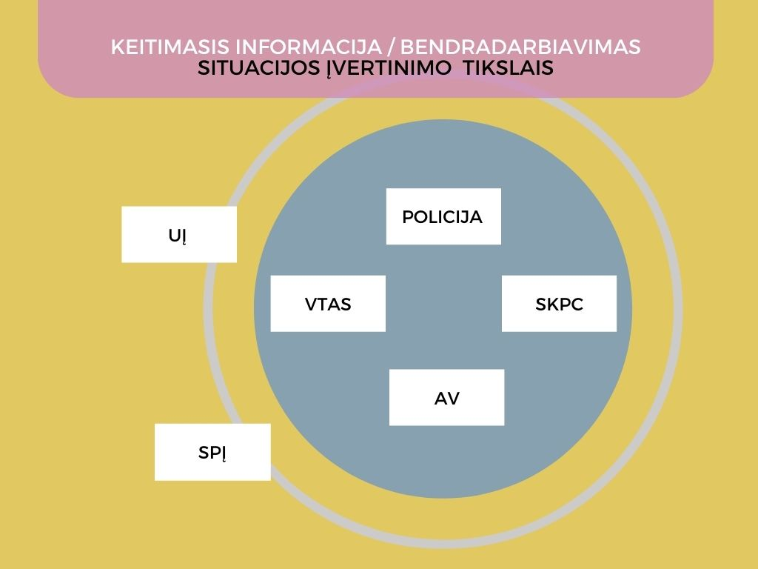

Lentelėse nurodyta, kokią informaciją institucijos / įstaigos / organizacijos teikia viena kitai ar kokiu kitu būdu bendradarbiauja.

Pagrindiniai algoritmo dalyviai

 | Policija | VTAS | AV | SKPC
Policija |  | Policija informuoja VTAS apie smurtą artimoje aplinkoje, jei nukentėjo vaikai ir teikia kitą informacija (pvz.: apie paskirtas kardomąsias priemones, ikiteisminio tyrimo metu priimtus sprendimus); dalyvauja VTAS organizuojamuose pasitarimuose; renka iš VTAS informaciją ikiteisminio tyrimo tikslais. | Policija renka informaciją iš AV ikiteisminio tyrimo tikslais; policijos pareigūnas dalyvauja atvejo vadybos posėdžiuose. | Policija informuoja SKPC apie smurto artimoje aplinkoje atvejį; esant poreikiui ir nukentėjusio asmens sutikimui, policija iš SKPC renka informaciją apie nukentėjusio asmens padėtį.
VTAS | VTAS informuoja policiją apie galimai padarytą nusikalstamą veiką prieš vaiką (-us); teikia informaciją policijai ir kviečia į pasitarimus. |  | VTAS informuoja AV apie poreikį pradėti atvejo vadybos procesą; teikia informaciją; kviečia į pasitarimus; dalyvauja atvejo vadybos posėdžiuose. | VTAS kviečia SKPC į pasitarimus nagrinėjant atvejus, kai nuo smurto artimoje aplinkoje nukentėjo ir suaugęs asmuo, ir vaikas (-ai); esant poreikiui, iš SKPC renka informaciją apie nukentėjusio asmens padėtį.
AV | AV teikia informaciją policijai; į atvejo vadybos posėdžius kviečia policijos pareigūnus. | AV teikia informaciją VTAS; kviečia į atvejo vadybos posėdžius; dalyvauja VTAT organizuojamuose pasitarimuose. |  | AV kviečia SKPC į atvejo vadybos posėdžius, nagrinėjant atvejus, kai nuo smurto artimoje aplinkoje nukentėjo ir suaugęs asmuo, ir vaikas (-ai).
SKPC | SKPC, su suaugusio nukentėjusio asmens sutikimu, apie smurto atvejį informuoja policiją, jei policija nebuvo informuota; esant poreikiui ir nukentėjusio asmens sutikimui, teikia informaciją policijai. | SKPC informuoja VTAS, jei nukentėjo vaikai ir VTAS nebuvo informuotas; dalyvauja VTAS organizuojamuose pasitarimuose. | SKPC dalyvauja atvejo vadybos posėdžiuose, kai nuo smurto artimoje aplinkoje nukentėjo ir suaugęs asmuo, ir vaikas (-ai).

Gretutiniai algoritmo dalyviai:

 | Policija | VTAS | AV | SKPC
Ugdymo įstaigos (UĮ) | UĮ informuoja policiją įtarus smurtą artimoje aplinkoje atvejus; | UĮ informuoja VTAS įtarus smurtą artimoje aplinkoje atvejus. | UĮ teikia informaciją AV; pagal poreikį dalyvauja atvejo vadybos posėdžiuose; AV informuoja UĮ apie vaikui teikiamą pagalbą nukentėjus nuo smurto artimoje aplinkoje. | UĮ nukentėjusį suaugusį asmenį informuoja apie galimybę kreiptis į SKPC.
Sveikatos priežiūros įstaigos (SPĮ) | SPĮ teikia informaciją policijai atliekant ikiteisminį tyrimą; SPĮ informuoja policiją įtarus, kad smurtą artimoje aplinkoje patyrė vaikas; SPĮ, esant smurtą patyrusio suaugusio asmens sutikimui, apie smurto atvejį informuoja policiją, jei policija nebuvo informuota. | SPĮ teikia informaciją VTAS atliekant vaiko padėties įvertinimą; SPĮ informuoja VTAS įtarus, kad smurtą artimoje aplinkoje patyrė vaikas. | SPĮ, pagal AV išreikštą poreikį, teikia informaciją atvejo vadybos procese; SPĮ dalyvauja atvejo vadybos posėdžiuose. | SPĮ nukentėjusį suaugusį asmenį informuoja apie galimybę kreiptis į SKPC.

Kompleksinė pagalba nukentėjusiems nuo smurto artimoje aplinkoje
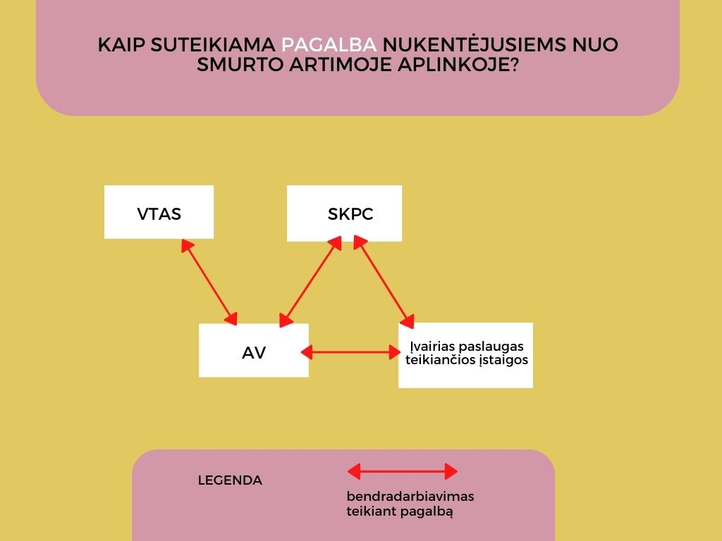

SKPC siūlo specializuotą kompleksinę pagalbą ir ją teikia, nukentėjusiam asmeniui sutikus. Pagalba: konsultanto, psichologo, teisininko konsultacijos, įgalinimas spręsti problemą, nukreipimas į kitas įstaigas dėl paslaugų. SKPC dėl pagalbos suteikimo, pagal poreikį, komunikuoja su seniūnijomis, socialinių paslaugų centru ir kt. Nukentėjusiam asmeniui atsisakius pagalbos SKPC pakartotinai kontaktuoja ir aiškinasi pagalbos poreikį. Jei nuo smurto artimoje aplinkoje nukentėjo ir vaikai, SKPC bendradarbiauja su pagalbos teikimą koordinuojančia AV, kadangi SKPC tokiu atveju atstovauja suaugusiojo asmens interesus.

VTAS, įvertinusi vaiko situaciją, imasi atitinkamų veiksmų užtikrinti vaiko saugumą (galimybę likti kartu su kitu nukentėjusiu asmeniu, informuoja apie krizių centro paslaugas, pasirūpina saugios aplinkos vaikui užtikrinimu, t. y. vaiką laikinai apgyvendina pas giminaičius, kitus, su vaiku emociniais ryšiais susijusius asmenis, arba Globos centre). Esant poreikiui VTAS pasirūpina skubios psichologinės pagalbos suteikimu vaikui. VTAS bendradarbiauja su pagalbos teikimą koordinuojančia AV.

Atvejo vadybos funkcijas atliekanti institucija vertina situaciją, šeimos poreikius, rengia pagalbos planą šeimai, organizuoja socialinės, psichologinės ir kitokios pagalbos teikimą šeimai koordinuoja šių paslaugų teikimą ir atlieka pagalbos plano įgyvendinimo stebėseną. AV glaudžiai bendradarbiauja su SKPC, kad pagalbos šeimai teikime būtų atstovaujami ir suaugusiojo nukentėjusio asmens interesai. Taip pat aktyviai bendradarbiaujama su visomis institucijomis, kurios yra įtrauktos į pagalbos plano įgyvendinimą.

Algoritmo darbo grupė

Ši darbo grupė, skirta šalinti sistemines kliūtis, kurios trukdo užtikrinti nukentėjusiųjų nuo smurto artimoje aplinkoje saugumą.
Algoritmo darbo grupės (ADG) tikslas – nagrinėti išryškėjusias spragas, kurios trukdo užtikrinti nukentėjusiųjų nuo smurto artimoje aplinkoje saugumą, ir ieškoti sisteminių sprendimų, veiksmingam nukentėjusiųjų saugumo užtikrinimui.
ADG sušaukiama, kai:
- nustatomas algoritme dalyvaujančiose institucijose dirbančių specialistų netinkamas elgesys (pvz., vieši pasisakymai kaltinant, žeminant nukentėjusį asmenį, atsisakymas suteikti pagalbą);
- smurto artimoje aplinkoje atveju sunkiai sužalojamas arba nužudomas asmuo;
- iškyla institucinių apsikeitimo informacija trukdžių;
- paaiškėja paslaugų trūkumas;
- nėra vykdomi tarpinstituciniai susitarimai.

ADG dalyvaujančios institucijos:
- Policija;
- Valstybinės vaiko teisių apsaugos ir įvaikinimo tarnybos teritorinis skyrius;
- Specializuotos kompleksinės pagalbos centras;
- Savivaldybės administracija;
- Atvejo vadybos funkciją atliekanti institucija;
- Kitos institucijos pagal poreikį (pavyzdžiui, sveikatos priežiūros, ugdymo įstaigos, probacijos tarnyba, socialinių paslaugų centras, švietimo pagalbos tarnyba ir kt.)
Gali vykti eiliniai ir neeiliniai ADG susitikimai:
- Eiliniai susitikimai rengiami du kartus per metus. Juos organizuoja savivaldybės administracijos paskirtas asmuo. Jų metu taip pat aptariama, ar nebuvo praleista progų sušaukti neeilinius posėdžius.
- Neeilinius susitikimus gali inicijuoti bet kuri algoritme dalyvaujanti institucija iškilus būtinybei.
- Posėdžių nutarimai protokoluojami ir išsiunčiami visoms dalyvavusioms institucijoms.

Koordinuota smurto artimoje aplinkoje prevencija
Nuoseklus darbas vykdant prevenciją yra tiek pat svarbus, kaip ir pagalbos nukentėjusiam asmeniui teikimas.
Koordinuotos ir kompleksiškos prevencijos priemonės yra nukreiptos į pagrindinių smurtą artimoje aplinkoje skatinančių, palaikančių ir (arba) jo latentiškumą lemiančių veiksnių šalinimą.
Visos organizacijos/ įstaigos/ institucijos dalyvaujančios algoritmo įgyvendinime praneša savivaldybės administracijos paskirtam asmeniui apie numatytas ir vykdomas prevencines priemones. Savivaldybės administracijos paskirtas asmuo šią informaciją susistemina ir pateikia visuomenei.
Savivaldybės administracijos paskirtas asmuo taip pat atsakingas už viešą išsamios informacijos (sąrašo) apie paslaugas ir pagalbą teikiančias įstaigas/ organizacijas/ institucijas pateikimą visuomenei.

Prevencijos koordinavimo darbo grupė
Prevencijos koordinavimo darbo grupės (PKDG) tikslas – užtikrinti veiksmingesnę smurto artimoje aplinkoje prevenciją koordinuojant algoritme dalyvaujančių įstaigų/ organizacijų/ institucijų veiksmus ir vykdant numatytų priemonių įgyvendinimo stebėseną.
Savivaldybės administracijos paskirtas asmuo inicijuoja ir organizuoja PKDG susitikimus 2 kartus per metus, siekiant suderinti/ papildyti įstaigų/ organizacijų/ institucijų planuose numatytus smurto artimoje aplinkoje prevencijos veiksmus.
PKDG dalyvaujančios institucijos:

- Policija
- Valstybinės vaiko teisių apsaugos ir įvaikinimo tarnybos teritorinis skyrius
- Specializuotos kompleksinės pagalbos centras
- Atvejo vadybos funkciją atliekanti institucija
- Savivaldybės administracija
- Kitos institucijos pagal poreikį (pavyzdžiui, sveikatos priežiūros, ugdymo įstaigos, probacijos tarnyba, socialinių paslaugų centras ir kt.)

Pateikta Prevencijos veiksmų kontrolinė lentelė (Priedas Nr. 2) skirta į(si)vertinti savivaldybėje vykdomų prevencijos priemonių turinį ir jų sąsajas su tikslo grupėmis, pamatyti darbo sritis, kuriose trūksta į smurto artimoje aplinkoje prevenciją nukreiptų iniciatyvų, ir apsvarstyti, kokios priemonės galėtų šias spragas užpildyti.
Prevencijos veiksmų kontrolės lentelė yra pagalbinis instrumentas savivaldybės administracijos paskirtam asmeniui, koordinuojant PKDG darbą.

Algoritmo stebėsena

Nuosekli stebėsena užtikrina sklandų koordinuoto institucijų atsako į smurtą artimoje aplinkoje algoritmo veikimą.
Stebėsena vykdoma vadovaujantis trimis kriterijais:
- Sunkių sužalojimų ir mirčių dėl smurto artimoje aplinkoje statistika, kurią pateikia policija (lentelė priede Nr. 3).
- Institucijų keitimosi informacija ir laikymosi bendradarbiavimo principų, numatytų algoritme, įvertinimas. Įvertinimo lentelę (priedas Nr. 4) užpildo savivaldybės administracijos paskirtas asmuo, kuris organizuoja algoritmo darbo grupės posėdžius, surinkęs informaciją iš visų algoritmo dalyvių.
- Nukentėjusiųjų nuomonė apie suteiktą pagalbą. Nuomones surenka SKPC (priedas Nr. 5).
Stebėsenos rezultatai pristatomi ir aptariami kartą metuose algoritmo darbo grupės posėdžio metu.

Priedas Nr. 1

Algoritmo dalyviai ir jų funkcijos

Pagrindiniai algoritmo dalyviai ir jų funkcijos
Policija  Patruliai; tyrėjai; bendruomenės pareigūnai. | Pagrindinė institucija atsakinga už smurto artimoje aplinkoje užkardymą.  - Reaguoja į iškvietimą dėl smurto artimoje aplinkoje.  - Perduoda informaciją apie smurto artimoje aplinkoje atvejį VTAS (kai nukentėję vaikai) ir SKPC.  - Atlieka ikiteisminį tyrimą.  - Informuoja nukentėjusį asmenį apie smurtaujančiam asmeniui paskirtas kardomąsias priemones.  - Kontroliuoja, ar smurtautojas laikosi kardomųjų priemonių, o jei nesilaiko – informuoja prokurorą.  - Keičiasi informacija su kitomis institucijomis ir, esant poreikiui, dalyvauja tarpinstituciniuose susitikimuose.  - Vykdo smurto artimoje aplinkoj prevenciją bendruomenėje.  - Dalyvauja prevencijos koordinavimo darbo grupėje.
Vaiko teisių apsaugos skyrius (VTAS) | Pagrindinė institucija ginanti vaiko teises smurto artimoje aplinkoje atvejais.  - Gauna informaciją iš kitų algoritmo dalyvių apie galimai patirtą smurtą artimoje aplinkoje, kai nukentėjo ir vaikai.  - Informuoja policiją apie atvejį, jei nustato poreikį.  - Vertina situaciją ir imasi atitinkamų veiksmų užtikrinti vaiko saugumą (galimybę likti kartu su kitu nukentėjusiu asmeniu, informuoja apie krizių centro paslaugas, pasirūpina saugios aplinkos vaikui užtikrinimu, t. y. vaiką laikinai apgyvendina pas giminaičius, kitus, su vaiku emociniais ryšiais susijusius asmenis, arba Globos centre).  - Esant poreikiui inicijuoja skubios psichologinės pagalbos suteikimu vaikui.  - Perduoda informaciją atvejo vadybos funkcijas atliekančiai institucijai.  - Keičiasi informacija su kitomis institucijomis, inicijuoja ir dalyvauja tarpinstituciniuose susitikimuose.  - Vykdo smurto artimoje aplinkoje informacinę prevencinę veiklą bendruomenėje.  - Dalyvauja prevencijos koordinavimo darbo grupėje.
Specializuotos kompleksinės pagalbos centras  (SKPC) | Pagrindinė pagalbos nukentėjusiam nuo smurto artimoje aplinkoje asmeniui koordinavimo institucija, kai dirbama su vaikų neturinčiomis šeimomis. Kai dirbama su vaikų turinčiomis šeimomis – pagrindinė institucija, atstovaujanti suaugusiojo nukentėjusio asmens interesus.  - Gauna informaciją iš policijos apie galimai patirtą smurtą artimoje aplinkoje arba tiesioginį kreipimąsi iš nukentėjusiojo asmens.  - Nukentėjusiam asmeniui sutikus, teikia pagalbą (informuoja, teikia konsultanto, psichologo, teisininko konsultacijas, siekia įgalinti spręsti problemą, nukreipia į kitas įstaigas dėl paslaugų). Kitu atveju - pakartotinai kontaktuoja ir aiškinasi pagalbos poreikį.  - Keičiasi informacija su kitomis institucijomis ir dalyvauja tarpinstituciniuose susitikimuose atstovaudami suaugusio nukentėjusio asmens interesus.  - Vykdo smurto artimoje aplinkoj prevenciją bendruomenėje.  - Dalyvauja prevencijos koordinavimo darbo grupėje.
Įstaiga, atliekanti atvejo vadybos f-ją  (AV) | Pagrindinė pagalbos nukentėjusiems nuo smurto artimoje aplinkoje koordinavimo institucija, kai dirbama su vaikų turinčiomis šeimomis.  - Gauna informaciją iš VTAS apie galimai patirtą smurtą artimoje aplinkoje arba tiesioginį kreipimąsi iš nukentėjusio asmens.  - Vertina situaciją, šeimos poreikius ir rengia kompleksinį paslaugų planą.  - Koordinuoja kompleksinių paslaugų teikimą ir atlieka paslaugų plano įgyvendinimo stebėseną.  - Keičiasi informacija su kitomis institucijomis, inicijuoja atvejo vadybos pasitarimus, dalyvauja kituose tarpinstituciniuose pasitarimuose.  - Vykdo smurto artimoje aplinkoj prevenciją bendruomenėje.  - Dalyvauja prevencijos koordinavimo darbo grupėje.

Kiti algoritmo dalyviai ir jų funkcijos
Savivaldybės paskirtas asmuo | - Sistemina informaciją apie savivaldybėje teikiamas paslaugas smurto artimoje aplinkoje atveju ir pateikia ją visuomenei.  - Rengia tarpinstitucinės darbo grupės susitikimus, skirtus šalinti sistemines kliūtis, kurios trukdo užtikrinti nukentėjusiųjų nuo smurto artimoje aplinkoje saugumą.  - Organizuoja trūkstamas paslaugas.  - Rengia tarpinstitucinės darbo grupės susitikimus, skirtus koordinuoti prevencinį darbą bendruomenėje.
Ugdymo įstaigos  Mokyklos, darželiai, vaikų dienos centrai, neformalaus švietimo įstaigos | - Informuoja VTAS apie vaiko artimoje aplinkoje galimai vykstantį smurtą.  - Keičiasi informacija su kitomis institucijomis, esant poreikiui dalyvauja tarpinstituciniuose pasitarimuose.  - Vykdo smurto artimoje aplinkoje prevenciją savo įstaigos bendruomenėje.
Švietimo pagalbos tarnyba | - Informuoja VTAS apie vaiko artimoje aplinkoje galimai vykstantį smurtą.  - Teikia psichologinę pagalbą smurtą patyrusiems vaikams.  - Keičiasi informacija su kitomis institucijomis, esant poreikiui dalyvauja tarpinstituciniuose susitikimuose.
Sveikatos priežiūros įstaigos | - Fiksuoja sveikatos sutrikdymus ir sužalojimus, galimai kilusius dėl smurto artimoje aplinkoje.  - Nukreipia į SKPC ir informuoja apie ten teikiamas paslaugas.  - Informuoja policiją apie galimą smurto artimoje aplinkoje atvejį.  - Teikia informaciją kitoms institucijoms (policijai, atvejo vadybos, VTAS specialistams) ir, esant poreikiui, dalyvauja pasitarimuose.

Priedas Nr. 2

Prevencijos veiksmų kontrolinė lentelė

Tema | Įgyvendinanti institucija | Priemonės
 |  | Visuomenei | Ugdymo įstaigoms | Specialistams
Smurto artimoje aplinkoje / prievartinės kontrolės atpažinimo didinimas
Informuotumo dėl galimybės kreiptis / gauti pagalbą, patyrus smurtą artimoje aplinkoje, didinimas
Darbas keičiant lyčių stereotipus
Moterų įgalinimas kreiptis pagalbos
Vyrų įgalinimas kreiptis pagalbos
Vyrų skatinimas įsitraukti į vaiko / vaikų priežiūrą
Kita

Priedas Nr. 3

Sunkių sužalojimų ir mirčių dėl smurto artimoje aplinkoje statistika

 |  | 2018 | 2019 | 2020 | 2021 | 2022
Sunkūs sužalojimai  (sk.) | Moterys
 | Vyrai
 | Vaikai
Mirtys  (sk.) | Moterys
 | Vyrai
 | Vaikai

Priedas Nr. 4

Institucijų keitimosi informacija ir laikymosi bendradarbiavimo principų, numatytų algoritme, įvertinimas

Pastebėjimai apie kliuvinius bendradarbiaujant su pagrindinėmis algoritmo institucijomis (pavyzdžiui, nedalyvauja posėdžiuose, nėra grįžtamojo ryšio, nepateikia informacijos, etc.)
 | Policija | VTAS | AV | SKPC
Policija |  | [Policijos pastebėjimai apie kliuvinius bendradarbiaujant su VTAS] | [Policijos pastebėjimai apie kliuvinius bendradarbiaujant su AV] | [Policijos pastebėjimai apie kliuvinius bendradarbiaujant su SKPC]
VTAS | [VTAS pastebėjimai apie kliuvinius bendradarbiaujant su policija] |  | [VTAS pastebėjimai apie kliuvinius bendradarbiaujant su AV] | [VTAS pastebėjimai apie kliuvinius bendradarbiaujant su SKPC]
AV | [AV pastebėjimai apie kliuvinius bendradarbiaujant su policija] | [AV pastebėjimai apie kliuvinius bendradarbiaujant su VTAS] |  | [AV pastebėjimai apie kliuvinius bendradarbiaujant su SKPC]
SKPC | [SKPC pastebėjimai apie kliuvinius bendradarbiaujant su policija] | [SKPC pastebėjimai apie kliuvinius bendradarbiaujant su VTAS] | [SKPC pastebėjimai apie kliuvinius bendradarbiaujant su AV]

Pastebėjimai apie kliuvinius bendradarbiaujant su kitomis algoritmo institucijomis (ugdymo, sveikatos priežiūros įstaigomis ir kt.):

Policija | [Policijos pastebėjimai apie kitas institucijas]
VTAS | [VTAS pastebėjimai apie kitas institucijas]
AV | [AV pastebėjimai apie kitas institucijas]
SKPC | [SKPC pastebėjimai apie kitas institucijas]

Priedas Nr. 5
 | Situacijos kontekstas | Nuomonė apie institucijos/ų darbą (jei yra galimybė, nurodykite konkrečią instituciją ir kuo pagrįstas jos darbo vertinimas)
1
2
3
4
5
Nukentėjusiųjų nuomonė apie suteiktą pagalbą

Kaip reglamentuota Lietuvos Respublikos apsaugos nuo smurto artimoje aplinkoje įstatymo 7 str. https://e-seimas.lrs.lt/portal/legalAct/lt/TAD/TAIS.400334
2018.07.02. Bendradarbiavimo sutarties Nr. BS-3/5-IL-4384 pakeitimas 2020.05.07 Nr.BS-4/5-IL-6973 https://vaikoteises.lt/media/file/sutartis%20su%20PD%20atnaujinta.pdf
Lietuvos Respublikos apsaugos nuo smurto artimoje aplinkoje įstatymas https://e-seimas.lrs.lt/portal/legalAct/lt/TAD/TAIS.400334
2018.07.02. Bendradarbiavimo sutarties Nr. BS-3/5-IL-4384 pakeitimas 2020.05.07 Nr.BS-4/5-IL-6973 https://vaikoteises.lt/media/file/sutartis%20su%20PD%20atnaujinta.pdf
Įsakymas dėl atvejo vadybos tvarkos aprašo patvirtinimo https://e-seimas.lrs.lt/portal/legalAct/lt/TAD/11e612d5345711e884a38848fe3ec9e2
Lietuvos Respublikos apsaugos nuo smurto artimoje aplinkoje įstatymas https://e-seimas.lrs.lt/portal/legalAct/lt/TAD/TAIS.400334
Lietuvos Respublikos vaiko teisių apsaugos pagrindų įstatymas https://e-seimas.lrs.lt/portal/legalAct/lt/TAD/TAIS.26397/asr 2018.07.02. Bendradarbiavimo sutarties Nr. BS-3/5-IL-4384 pakeitimas 2020.05.07 Nr.BS-4/5-IL-6973 https://vaikoteises.lt/media/file/sutartis%20su%20PD%20atnaujinta.pdf
Lietuvos Respublikos vaiko teisių apsaugos pagrindų įstatymas https://e-seimas.lrs.lt/portal/legalAct/lt/TAD/TAIS.26397/asr
Įsakymas dėl atvejo vadybos tvarkos aprašo patvirtinimo https://e-seimas.lrs.lt/portal/legalAct/lt/TAD/11e612d5345711e884a38848fe3ec9e2
Įsakymas dėl atvejo vadybos tvarkos aprašo patvirtinimo https://e-seimas.lrs.lt/portal/legalAct/lt/TAD/11e612d5345711e884a38848fe3ec9e2
Įsakymas dėl atvejo vadybos tvarkos aprašo patvirtinimo https://e-seimas.lrs.lt/portal/legalAct/lt/TAD/11e612d5345711e884a38848fe3ec9e2
Dėl specializuotos pagalbos centrų veiklos aprašo patvirtinimo https://e-seimas.lrs.lt/portal/legalAct/lt/TAD/TAIS.424133
Dėl specializuotos pagalbos centrų veiklos aprašo patvirtinimo https://e-seimas.lrs.lt/portal/legalAct/lt/TAD/TAIS.424133
Įsakymas dėl atvejo vadybos tvarkos aprašo patvirtinimo https://e-seimas.lrs.lt/portal/legalAct/lt/TAD/11e612d5345711e884a38848fe3ec9e2
Lietuvos Respublikos vaiko teisių apsaugos pagrindų įstatymas https://e-seimas.lrs.lt/portal/legalAct/lt/TAD/TAIS.26397/asr
Lietuvos Respublikos vaiko teisių apsaugos pagrindų įstatymas https://e-seimas.lrs.lt/portal/legalAct/lt/TAD/TAIS.26397/asr; Švietimo, mokslo ir sporto ministro įsakymas Nr. V-582 Dėl rekomendacijų mokykloms dėl smurto artimoje aplinkoje atpažinimo ir veiksmų, įskaitant galimą smurtą artimoje aplinkoje patvirtinimo https://e-seimas.lrs.lt/portal/legalAct/lt/TAD/9d0d0d91840611eaa51db668f0092944?jfwid=-brx0ubjh8
Įsakymas dėl atvejo vadybos tvarkos aprašo patvirtinimo https://e-seimas.lrs.lt/portal/legalAct/lt/TAD/11e612d5345711e884a38848fe3ec9e2
Lietuvos Respublikos vaiko teisių apsaugos pagrindų įstatymas https://e-seimas.lrs.lt/portal/legalAct/lt/TAD/TAIS.26397/asr
Lietuvos Respublikos vaiko teisių apsaugos pagrindų įstatymas https://e-seimas.lrs.lt/portal/legalAct/lt/TAD/TAIS.26397/asr
Lietuvos Respublikos vaiko teisių apsaugos pagrindų įstatymas https://e-seimas.lrs.lt/portal/legalAct/lt/TAD/TAIS.26397/asr
Įsakymas dėl atvejo vadybos tvarkos aprašo patvirtinimo https://e-seimas.lrs.lt/portal/legalAct/lt/TAD/11e612d5345711e884a38848fe3ec9e2

